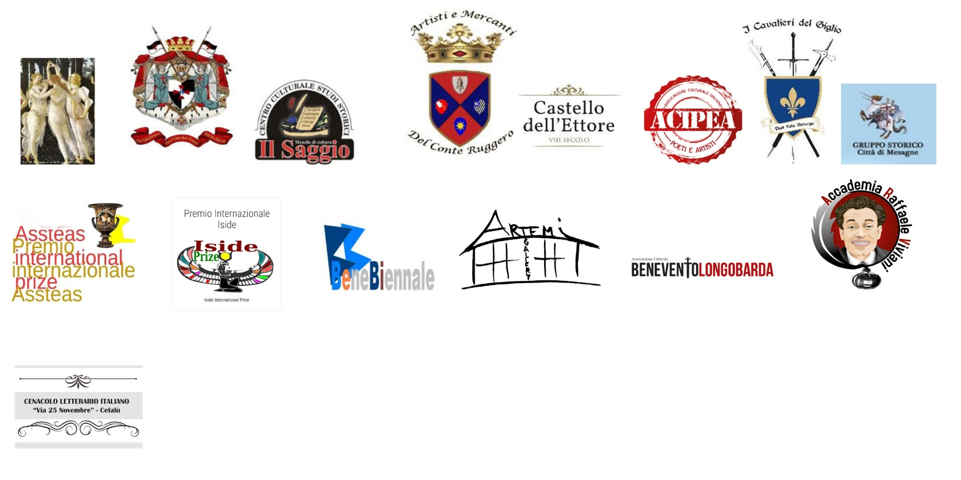

PREMIO LETTERARIO “PAROLE DAL MEDIOEVO E… "
SECONDA EDIZIONE 2023
L’ASSOCIAZIONE STORICO CULTURALE ARTISTI E MERCANTI DEL CONTE RUGGERO di cui fanno parte rievocatori con la passione per il Medioevo ad ampio spettro, col patrocinio dell’ORDINE TEMPLARE GRAN PRIORATO DEL TEMPIO DI MARIA SANTISSIMA POVERI CAVALIERI DI CRISTO, patrocinio della casa editrice IL SAGGIO di Eboli del Cavaliere Peppe Barra, I CAVALIERI DEL GIGLIO, ACIPEA, PREMIO CULTURALE IL CANTO DELLE MUSE, IL CASTELLO DELL'ETTORE di Apice, GRUPPO STORICO CITTÀ DI MESAGNE, ASSOCIAZIONE STORICA BENEVENTO LONGOBARDA, ASSOCIAZIONE CULTURALE ARTEMI, BENE BIENNALE, PREMIO INTERNAZZIONALE ASSTETASS, PREMIO INTERNAZIONALE ISIDE ASSOCIAZIONE CULTURALE RAFFAELE VIVIANI, IL CENACOLO LETTERARIO ITALIANO “ Via 25 Novembre” Cefalù.
Indice la seconda edizione del PREMIO LETTERARIO “PAROLE DAL MEDIOEVO E… ” e si divide nelle seguenti categorie:
A – POESIA A TEMA MEDIOEVO in lingua italiana.
Si partecipa con due poesie massimo 36 versi a tema MEDIOEVO, sia edite che inedite ma mai premiate al podio.
B – POESIA A TEMA MEDIOEVO in vernacolo.
Si partecipa con due poesie, massimo 36 versi edite o inedite ma mai premiate al podio.

C - POESIA A TEMA LIBERO in lingua italiana.
Si partecipa con due poesie che non devono superare i 36 versi, sia edite che inedite ma mai premiate al podio.
D - POESIA A TEMA LIBERO IN VERNACOLO
Si partecipa con due poesie che non devono superare i 36 versi, sia edite che inedite ma mai premiate al podio.
E - NARRATIVA A TEMA MEDIOEVO
Si può partecipare con un solo racconto edito o inedito della lunghezza di massimo di 10 cartelle editoriali o pagine, mai premiato al podio.
F - NARRATIVA A TEMA LIBERO
Si può partecipare con un solo racconto edito o inedito della lunghezza massima di 10 cartelle editoriali o pagine mai premiato al podio.

G - LETTERE DAL MEDIOEVO.
Lettera a tema medievale. Lunghezza massima, due pagine A4. Un solo elaborato in formato word edito o inedito mai premiato al podio.
H- PITTURA TEMA LIBERO
2 Opere con qualsiasi tecnica e dimensioni a tema libero.
Inviare via mail foto in buona risoluzione.

- PITTURA MEDIOEVO
2 Opere con qualsiasi tecnica e dimensione tema medioevo.
Inviare via mail foto in buona risoluzione
L-FOTOGRAFIA TEMA LIBERO
Invio 2 opere tramite mail, in buona risoluzione.
M- FOTOGRAFIA TEMA MEDIOEVO
Invio di due opere tramite email in buona risoluzione.
-

PARTECIPAZIONE
Possono accedere al concorso tutti i cittadini sia italiani che stranieri, con testi corredati da traduzione che abbiano compiuto 18 anni.
Gli elaborati devono essere inviati solo per via telematica alla segreteria dell’Associazione Artisti e Mercanti del Conte Ruggero Copia delle opere in formato word.
paroledalmedioevo@gmail.com
MATERIALE DA INVIARE
- Scheda di partecipazione debitamente compilata.
- Copia ricevuta di versamento di 10 euro per una sezione e ulteriori 5 euro per ogni sezione aggiuntiva da versare come bonifico bancario intestato a ASSOCIAZIONE STORICO CULTURALE ARTISTI E MERCANTI DEL CONTE RUGGERO.
IBAN IT63E0306909606100000180400
Essendo l’operato dell’associazione, senza scopo di lucro, la causale del versamento è la seguente: DONAZIONE VOLONTARIA PER SPESE DI SEGRETERIA PREMIO PAROLE DAL MEDIOEVO II EDIZIONE.
L'invio degli elaborati deve essere esclusivamente in formato word.
-non devono riportare segni di riconoscimento o dati personali dell'autore, pena l'esclusione dal concorso;
-non devono avere contenuti lesivi per la morale, la religione, la persona, omofobi, razziali, di genere.
Le opere possono essere edite e presentate ad altri concorsi ma non devono aver conseguito il podio.
Le opere inviate oltre la data indicata non saranno considerate. Le opere saranno valutate da una giuria qualificata i cui nominativi saranno resi noti in sede di premiazione. Il giudizio della giuria è inappellabile. La partecipazione al concorso implica di fatto l’accettazione di tutte le norme indicate nel presente bando.
In caso di esclusione dal concorso per difformità dalle regole del bando, non sarà restituita la quota, in nessun caso saranno restituiti gli elaborati inviati per la partecipazione al concorso.
L’inosservanza di una qualsiasi delle norme costituisce motivo di esclusione. La proprietà letteraria dell’opera rimane dell’autore/autrice..
Ogni autore/autrice è responsabile dell’originalità di tutte le opere presentate e del loro contenuto. La scadenza per invio delle opere è fissato per il 30 Giugno 2023 e la premiazione sarà al Castello dell’Ettore di Apice, sabato 4 Novembre 2023. QUALSIASI VARIAZIONE DI LUOGO O DATA, SARÀ TEMPESTIVAMENTE COMUNICATO. È preferibile che i vincitori siano presenti, in caso contrario si può provvedere a delega per il ritiro del premio o alla spedizione dei premi con spese a carico dei vincitori.
Verranno avvisati in tempo utile i vincitori e i finalisti ai contatti forniti in sede d’iscrizione sull’apposita scheda. I risultati del concorso, sede e data di premiazione, saranno pubblicati sulla relativa pagina Facebook www.facebook.com/artistiemercantidelconteruggero/
www.facebook.com/paroledalmedioevo/
Per quanto non previsto nel presente bando valgono le deliberazioni della giuria. Il trattamento dei dati personali dei partecipanti è finalizzato unicamente alla gestione del presente concorso. Tutti i dati non saranno comunicati o diffusi a terzi a qualsiasi titolo (D.Lgs. 196/2003)

SCHEDA DI PARTECIPAZIONE
PREMIO LETTERARIO “PAROLE DAL MEDIOEVO E… ” II EDIZIONE ANNO 2023 SCHEDA DI PARTECIPAZIONE
Cognome e Nome………………………………………………………………………………………………………………………………….. nato/a a………………………………………………………………………………….………………il………………………………………… residente in via……………………………………………………………Città………………………………………………………………… CAP……………………………Provincia……………………………………………………Stato…………………………………………….. tel. ……………………………………………………..e-mail……………………………………………………………………………………… Partecipo al Premio Letterario PAROLE DAL MEDIOEVO E… seconda edizione – anno 2023

Dichiaro che le opere che presento:
SEZIONE………….
Titolo ……………………..
Titolo………………………
Sono frutto del mio ingegno e che ne detengo i diritti a ogni titolo. Sono a piena conoscenza della responsabilità prevista per le dichiarazioni false all’art.76 del D.P.R. n.445/2000.
data…………………………………………………….
Firma………………………………………………………………………………………
Acconsento al trattamento dei dati personali qui riportati da parte della segreteria del Concorso Letterario Internazionale PAROLE DAL MEDIOEVO E… seconda edizione – anno 2023 – in conformità a quanto indicato dalla normativa sulla riservatezza dei dati personali (D.Lgs. n.196/2003) allo scopo del concorso in oggetto.
Acconsento alla pubblicazione delle suddette opere risultanti vincitrici, in eventuale antologia senza nulla pretendere ma conservando il diritto d’autore.

data………… Firma ………………………………….

